Lausen:
Ob der Weid West: Info: NGBL W. Plattner 1955, Paul Rieder 1984 Inv. Nr. 14, SEBA-Karte#14
47.4816667 / 7.7738333 (OSM)
CH-Koordinaten: 2625265 / 1259042 (Plantage: 2625260 / 1259070)
BHU: 152cm / BHD: 48cm Dez. 2018
BHU: 130cm / BHD: 41cm Nov. 1983 P. Rieder
BHD: 33cm 1955 NGBL W. Plattner
Erhaltungssamenplantage Biel: BL14 DNA (2x)
2020: Früchte

10. Juli 2020
Beschrieb: Krone ist frei, Baum mit Früchten
→ kein Bedarf

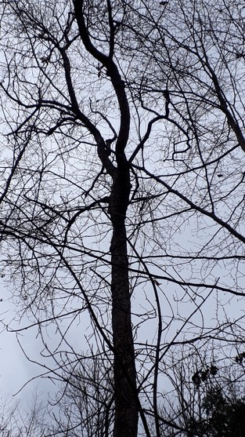  8. Dez 2018 | 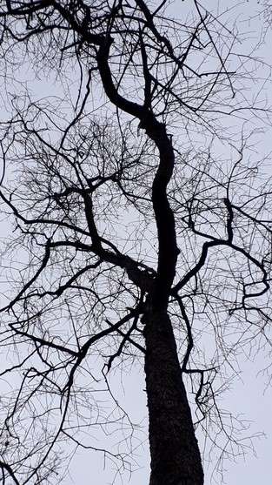  8. Dez 2018

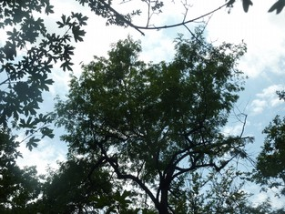  10. Jul 2020 | 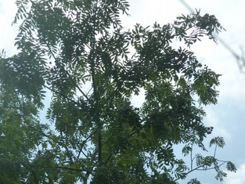  10. Jul 2020

